PATRIMONIO MATERIALE/IMMATERIALE

- I GIOCHI
Grazie a importantissimi rinvenimenti archeologici possiamo affermare che le attività ludiche e i giocattoli dei bambini dell'antichità erano simili a quelli di oggi:
- Non così antico, ma comunque legato alle fasi della storia è il gioco dei birilli che sembra risalire al IV secolo a.C. (età pre-romana);
- A Creta e a Cipro si praticavano invece i giochi da tavolo, mentre le prime bambole di legno e stoffa, o di terracotta dipinta, osso e avorio, fecero la loro comparsa già 3000 anni fa;
- Nel mondo greco i bambini giocavano a palla, con il cerchio, con l'arco, con l'altalena, con la trottola e si cimentavano nella corsa, nella lotta e il tiro alla fune;
- A Roma, i bambini giocavano a testa o croce, a mosca-cieca, a nascondino, a girotondo e con la corda, gli aquiloni, costruivano casette con la sabbia e si cimentavano nel tiro alla fune.
Oggi i bambini non giocano più nelle strade polverose con tutti quegli oggetti che divertirono tanto i loro antenati ed è significativo che nel nostro dialetto il "giocare" si dica "lu pazzià" e, di conseguenza, gli strumenti del gioco siano "pazziarèlle": è come voler sottolineare la stravaganza, l'anormalità dei gesti e delle parole dei bambini. Nella tradizione popolare Abruzzese si sono conservati i giochi ereditati dal passato, alcuni dei quali dal mondo romano: nel Museo Archeologico di Teramo sono esposte pedine di pietra normalmente usate nei giochi da tavolo; ad Amiternum, presso L'Aquila, alcune fossette scavate in una soglia testimoniano giochi semplici e divertenti quali quelli con le noci; un poppatoio di terracotta, in forma di galletto, che fungeva anche da sonaglino, è stato rinvenuto ad Ocriticum (Cansano -AQ) presso il deposito votivo del tempio italico.

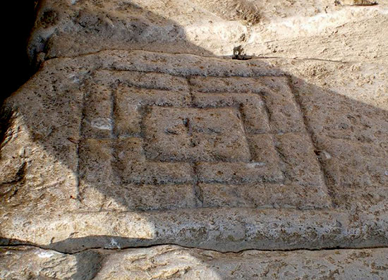
IN ALTO: DADI E PEDINE DAL MUSEO ARCHEOLOGICO DI TERAMO.
A SINISTRA: INTAGLI PER GIOCHI CON LE NOCI AD AMITERNUM ALL’AQUILA.

- VINUM HADRIANUM (ATRI)
Vinum Hadrianum è un vino generoso di antica fama proveniente dalle colline della Regio V Picenum, più nello specifico dalla città di Hatria o Hadria (quella che oggi è Atri). Esso è considerato tra i buoni vini dell’Impero insieme a Praetutianum e la sua produzione risale a poco dopo il 217 a.C, dopo che Annibale, dopo la vittoria al Trasimeno, attraversò l’Appennino ritrovandosi nelle valli Teramane: qui trovò cibi ma soprattutto vini capaci di ristorare i suoi soldati esausti.
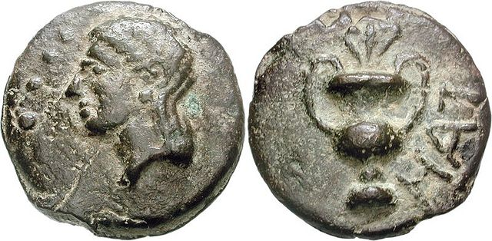
Il vino prodotto ad Atri era il vino in anfora, decantato da greci, romani ed egiziani e che in questa città trova diffusione per l’abbondante terra argillosa dei Calanchi, che hanno incrementato la produzione delle anfore, di forma allungata e principalmente in terracotta.

QUADRUNCE DI HATRIA: A SINISTRA FIGURA DI APOLLO.
A DESTRA LA SCRITTA “HAT” (ABBREVIAZIONE DI HATRIA) CON UN’ANFORA.

- TORRE DI CERRANO (SILVI)
La torre di Cerrano è situata a pochi chilometri a sud dell'abitato di Pineto e guarda direttamente sul mare. L'area su cui la torre venne eretta era quella di un porto attivo sin dall'età dell'antica Roma: la sua era una funzione di avvistamento costiero, in un periodo in cui il mare rappresentava una seria minaccia d'invasione per le popolazioni limitrofe. L'edificazione del presidio risale al XVI secolo voluta dai vicerè spagnoli di Napoli, Alvares di Toledo e Parafan de Ribeira.
Struttralmente la torre è costituita da una torre a tronco di piramide, a pianta quadrata, con apparato a sporgere sorretto da massicci beccatelli terminante con coronamento merlato; di successiva costruzione (inizi XX sec.) è la torretta quadrata superiore, anch'essa coronata da merli. Nei due secoli che seguirono la sua costruzione, la torre appartenne ai marchesi di Cermignano e di Scorrano; agli inizi del '900 venne acquistata dall'ufficiale Filiani; nel corso degli anni '20 la proprietà passò al marchese De Sterlich. La Torre di Cerrano ospita attualmente un importante Laboratorio di Biologia Marina e la sua area è il fulcro del Parco Marino del Cerrano, importante riserva della flora e della fauna marina della costa Adriatica.
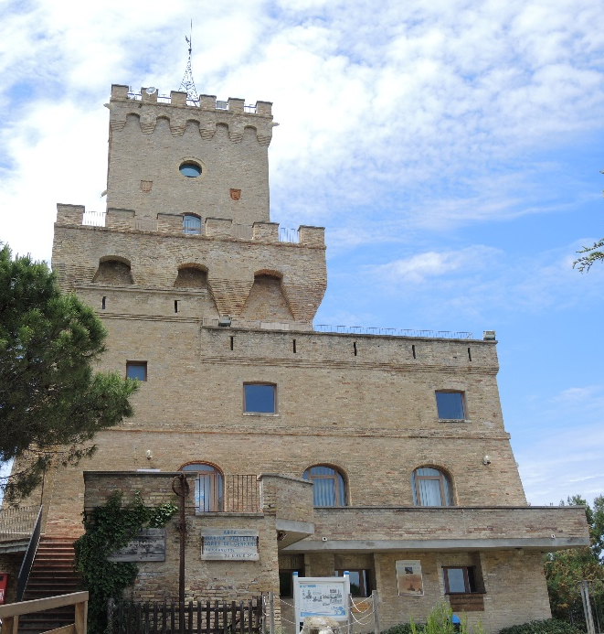

A DESTRA: TORRE DI CERRANO DA VICINO.
IN BASSO: TORRE DI CERRANO VISTA DAL MARE

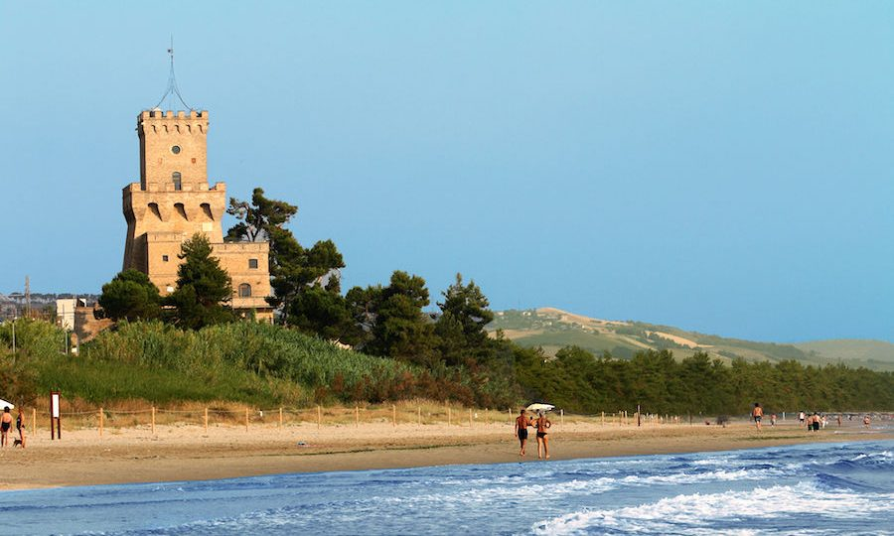

- NECROPOLI DI PONTE MESSATO (TERAMO)
La Necropoli di Ponte Messato si trova nella zona Cona di Teramo e i suoi scavi risalgono all’epoca pre-romana: trovata per caso in seguito a degli scavi per un garage, si rivelò sede di numerosi reperti antichi, tra cui urne e tombe risalenti al X secolo a.C. fino all VI secolo a.C. Gli archeologi inizialmente inesperti, rompevano le urne nella speranza di trovare monete d’oro e solo con gli anni capirono il loro vero utilizzo, grazie alla scoperta delle varie tombe che formavano la Necropoli. Della necropoli italica sono stati individuati anche due nuclei di sepolture monumentali distinti per tipologia e localizzazione:
- Il nucleo originario, localizzato nei pressi del fosso Messato, ha restituito grandi monumenti funerari del tipo a circolo con fossa centrale che hanno restituito ricchi corredi;
- L’altro nucleo, localizzato all’estremità meridionale del sito, è costituito da cinque tombe di bambini, di età compresa fra i primi mesi di vita e i 10 anni, di cui i più grandi, tre, seppelliti in monumenti a circolo, e i neonati in fosse terragne.
A DESTRA: OLLE CINERARIE DELLA NECROPOLI.
IN BASSO DA SINISTRA: TOMBA IPOGEA; ISCRIZIONE SU LAPIDE DI UNA TOMBA IPOGEA.

- IUVANUM (CH)
Iuvanum o Juvanum è uno dei più importanti insediamenti romani in Abruzzo risalente al IV secolo a.C circa come cittadina fortificata (lo si può dedurre dalle mura ancora oggi presenti). Sono presenti:
- Un Teatro, di cui oggi rimangono la scena e parte della cavea;
- Due Templi: quello maggiore di cui resta il muro e parte del podio e quello minore di cui resta solo il podio;
- Le strade lastricate che permettevano di attraversare tutta Iuvanum;
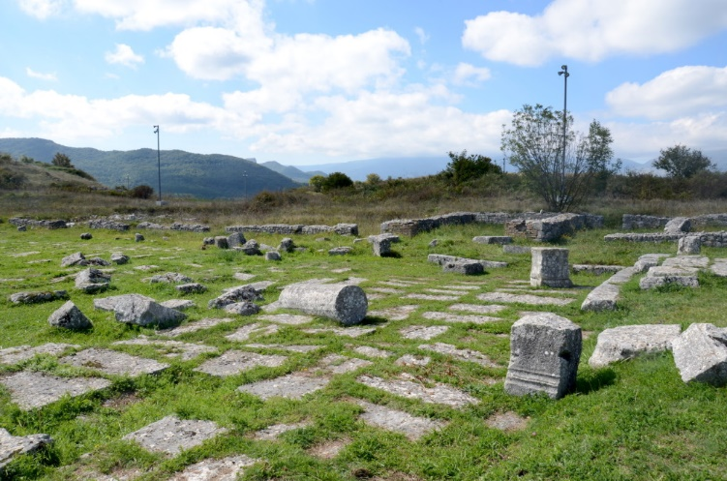
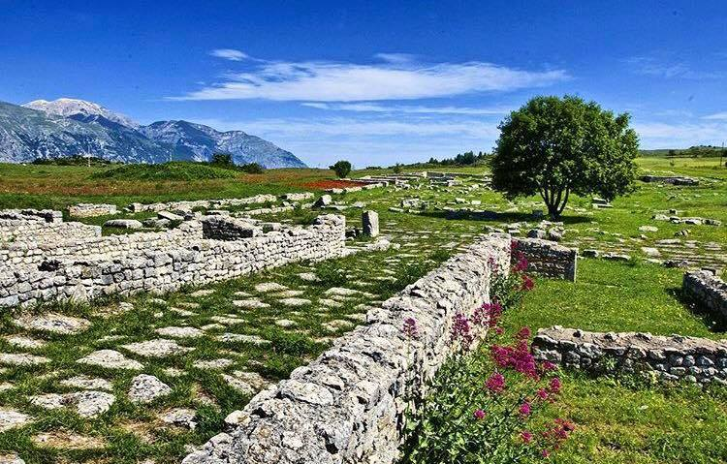
- Il Foro di cui oggi resta buona parte della pavimentazione e le basi delle statue che ornavano la piazza che ci permettono di individuare chi rappresentavano: la dea Minerva e la moglie di un imperatore.
IN ALTO DA SINISTRA: MURA DEL SITO E STRADE; RESTI DELLE COLONNE E DELLE STATUE.
A SINISTRA: FORO CON CAVEA.
Realizzato da Farinelli Laila

